嬭加編鐘銘文補釋

（首發）
夏立秋

2019年5月，隨州棗樹林墓地M169出土一套四組有銘編鐘，銘文內容很重要。爲了便於學界研究，郭長江等先生在《江漢考古》上發表《嬭加編鐘銘文的初步釋讀》一文，公佈了其中一組編鐘的照片、摹本等資料，並結合其他組編鐘銘文寫定釋文、作了初步考釋。陳民鎮先生也發表了幾篇文章，對鐘銘作了很好的研究。
我們在拜讀了這些文章之後，對鐘銘個別字詞有一些不成熟的意見，現寫出來祈請方家批評指正。
下面先寫出我們在諸位先生研究的基礎上、結合自己的理解所作的全篇釋文（發表者釋文原爲寬式，今盡量嚴格隸定），然後對有關文句進行說明。

隹（唯）王正月初吉乙亥，曰：“白（伯）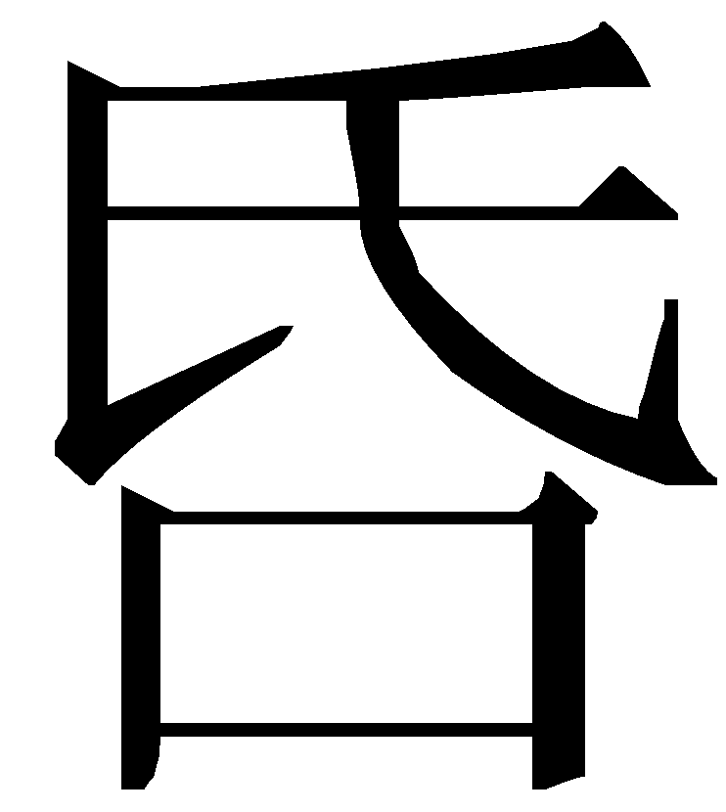（括）受命，帥禹之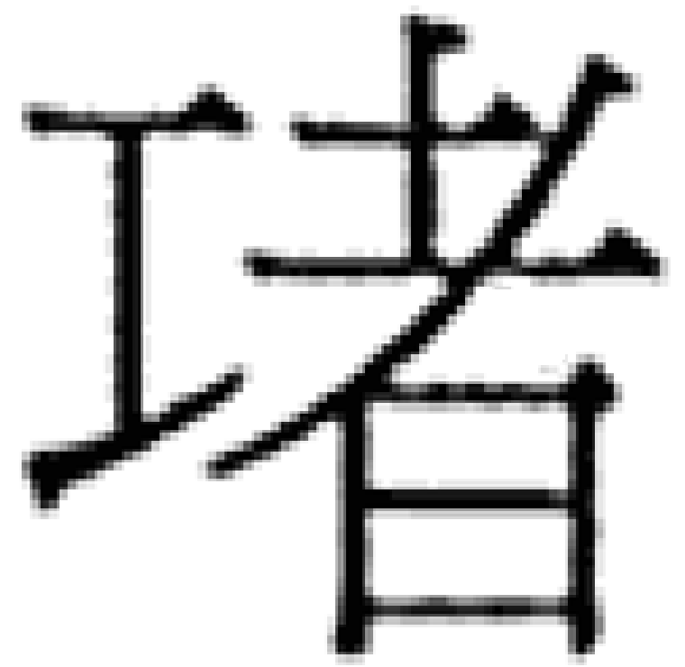（緒），有此南洍。余文王之孫=（子孫/孫子），穆之元子，之邦于曾。余非敢乍（怍）聭（恥），楚既爲𢓀（式），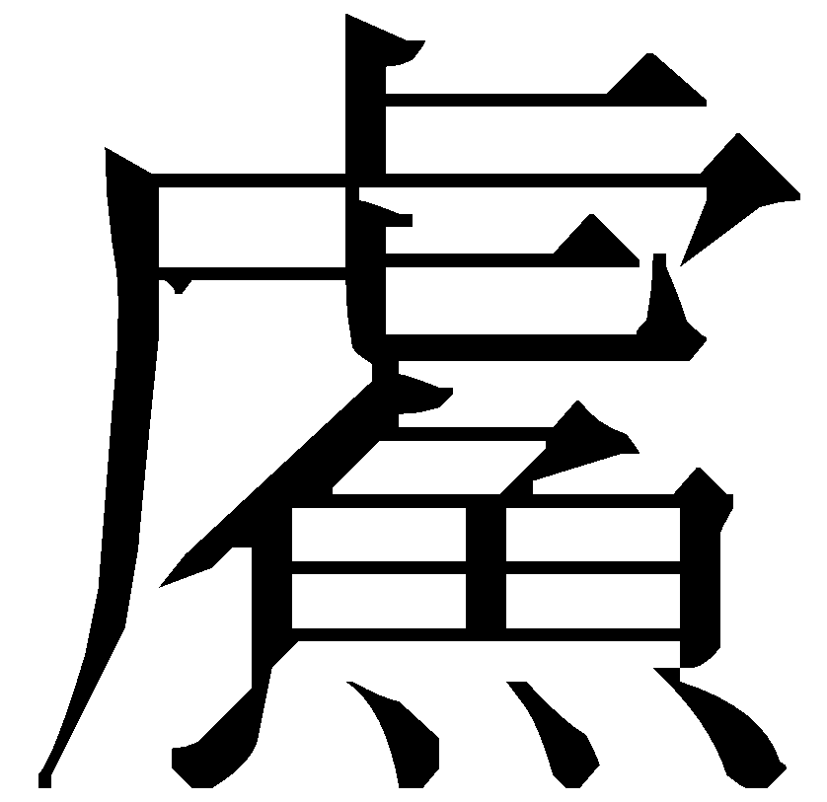（吾）徠（逑-仇）匹之。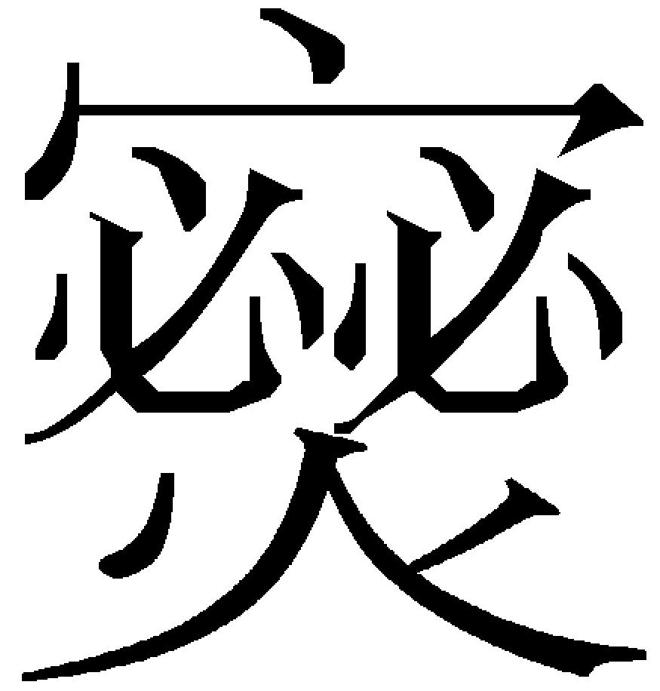（毖）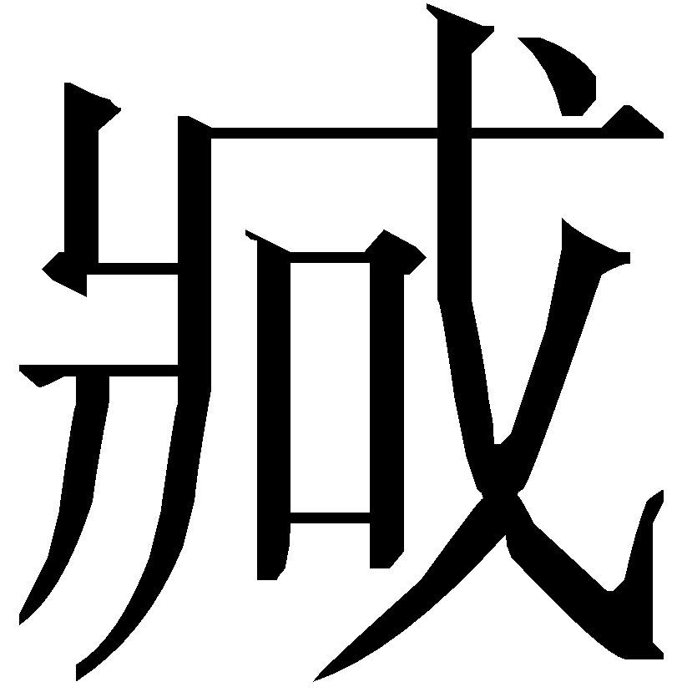（壯）我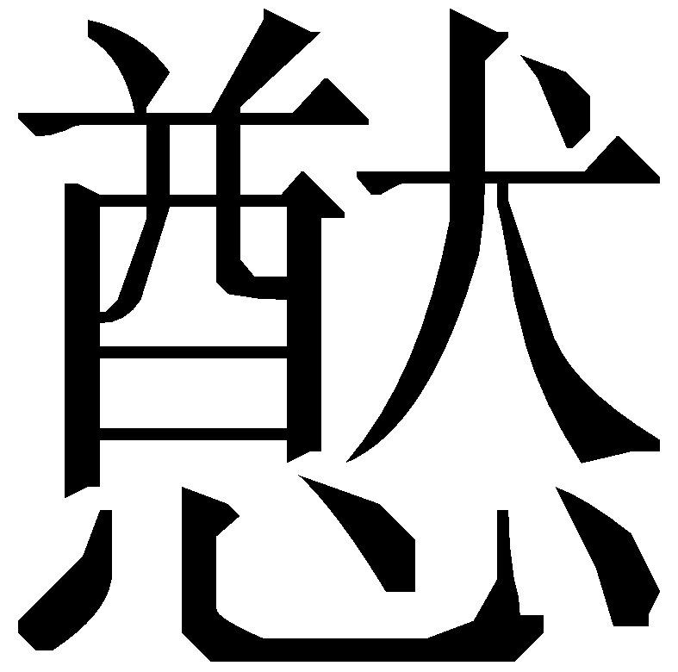（猷），大命母（毋）攺（改）。”【押之職部韻】
余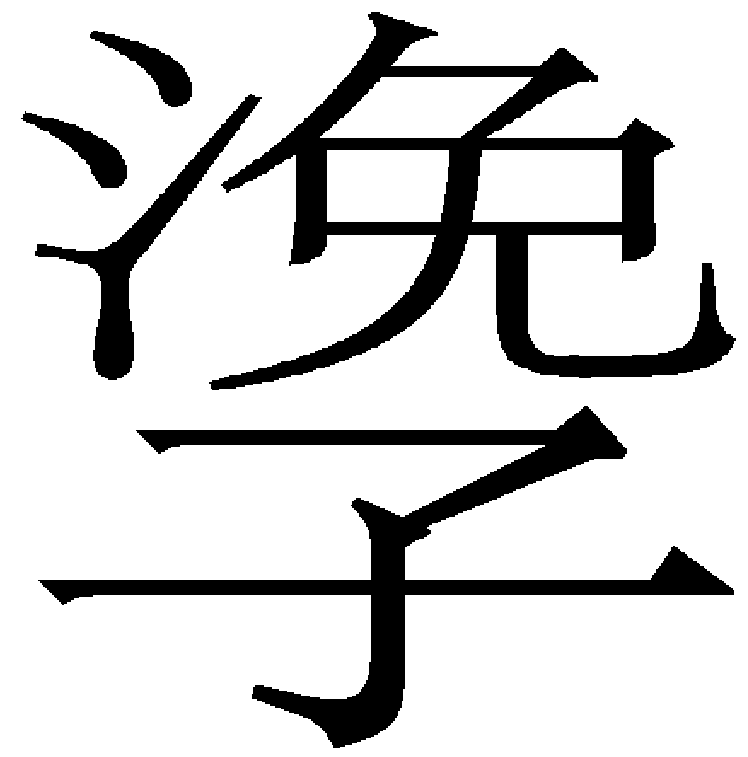（勉）子加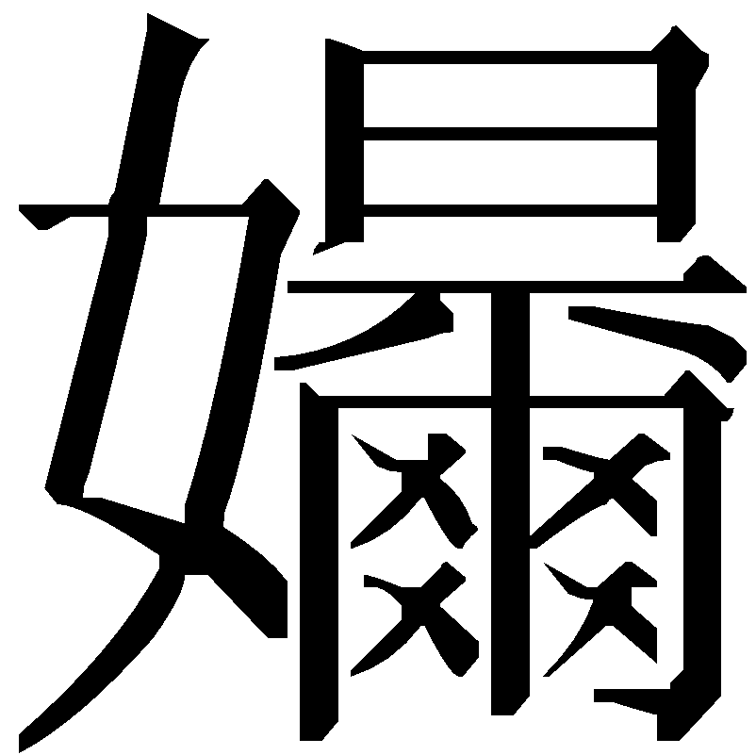（嬭）曰：“烏（鳴）虖（呼）!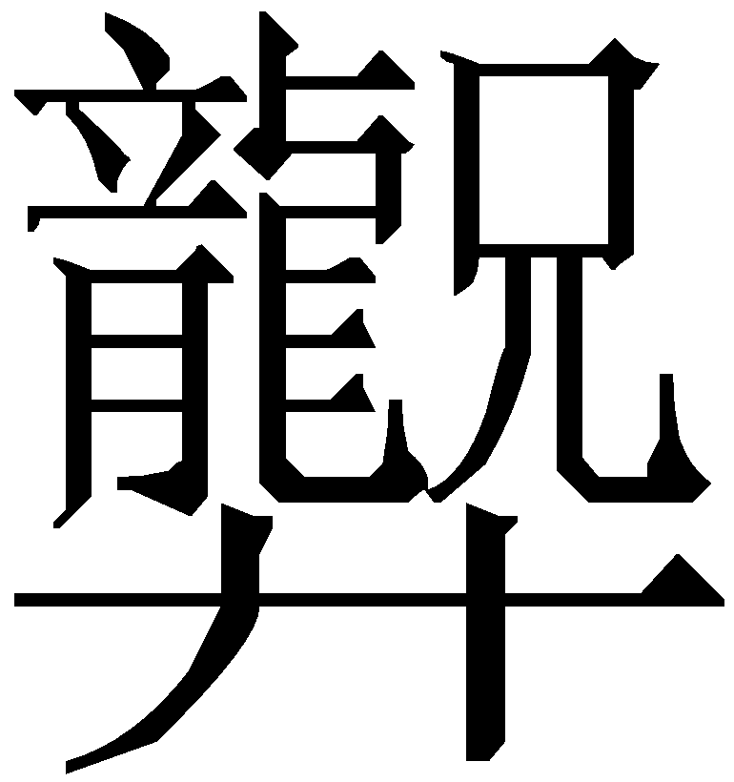（龏）公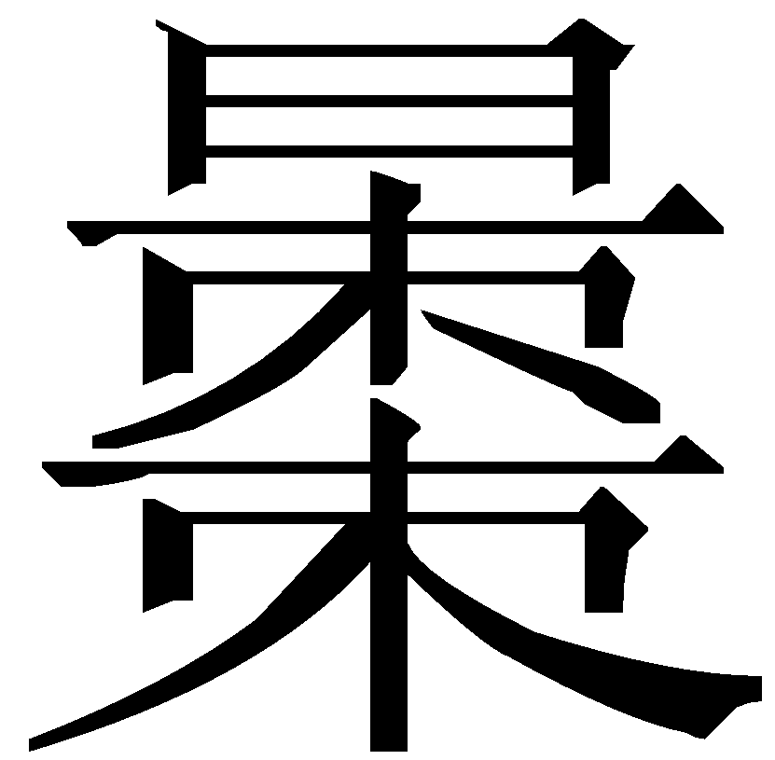（早）陟，余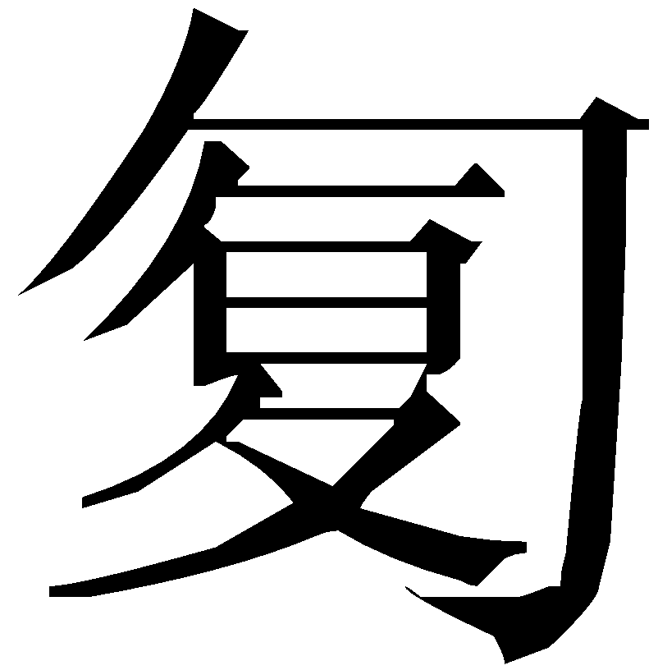（復）其彊（疆）啚（鄙/圖？），行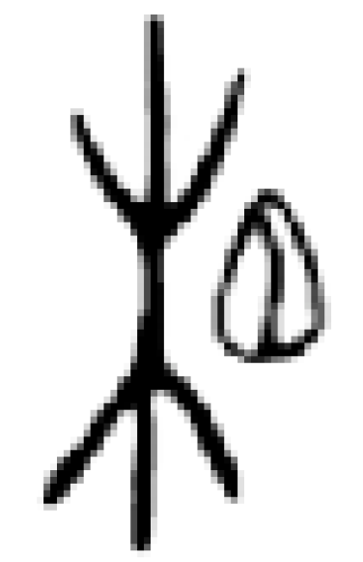曾邦，台（以）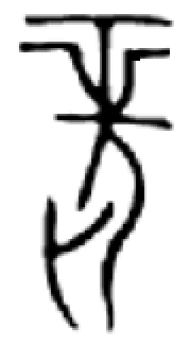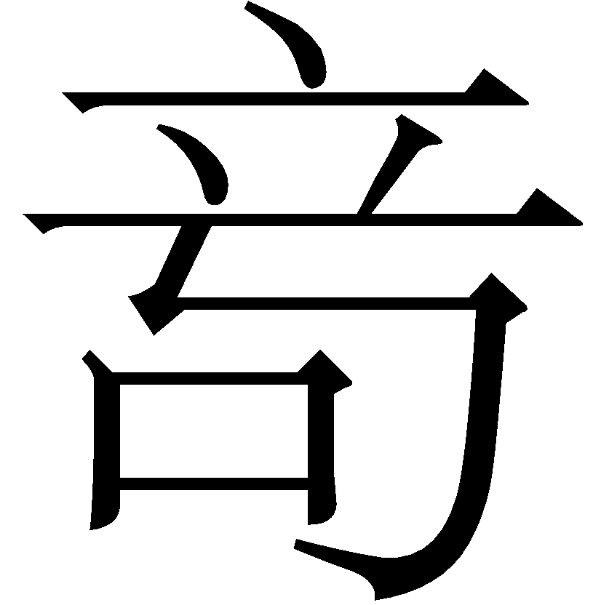（台）夏。余典册氒（厥）德，殹民之羝（氐）巨。攸=（攸攸）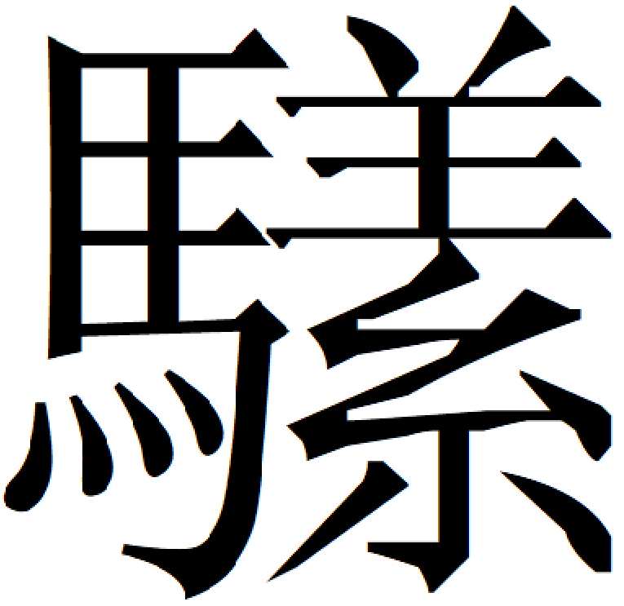=（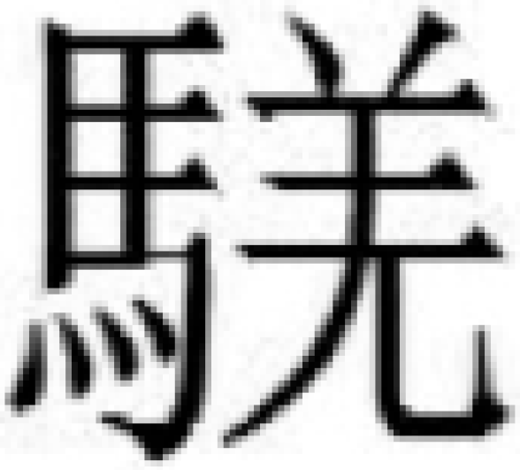-洋洋），余爲夫。余（滅-黽）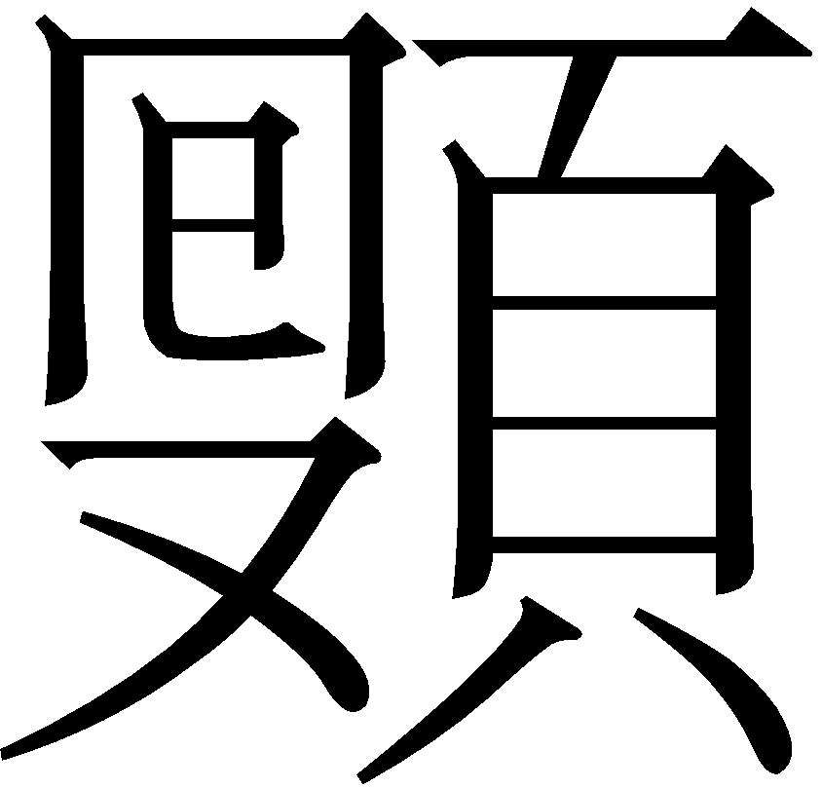（勉）下（舒）屖（遲），（恭）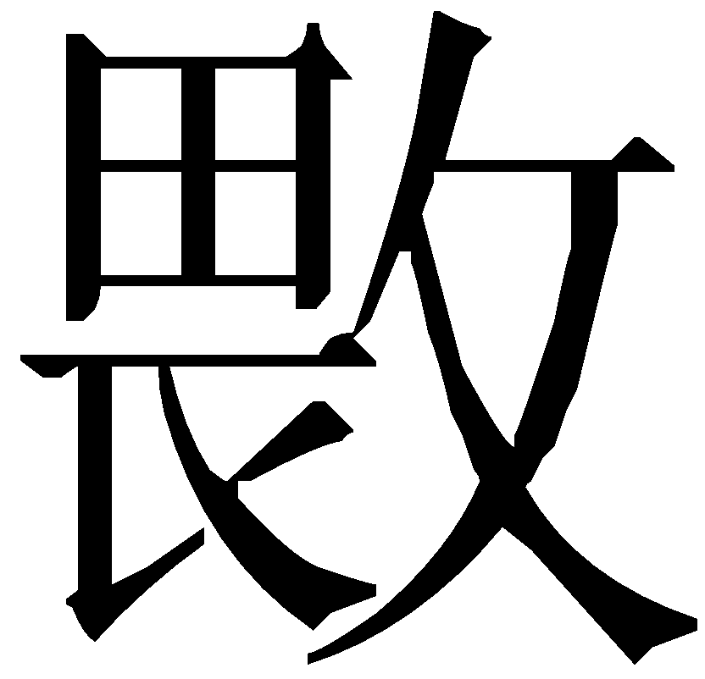（畏）儔公，及我大夫。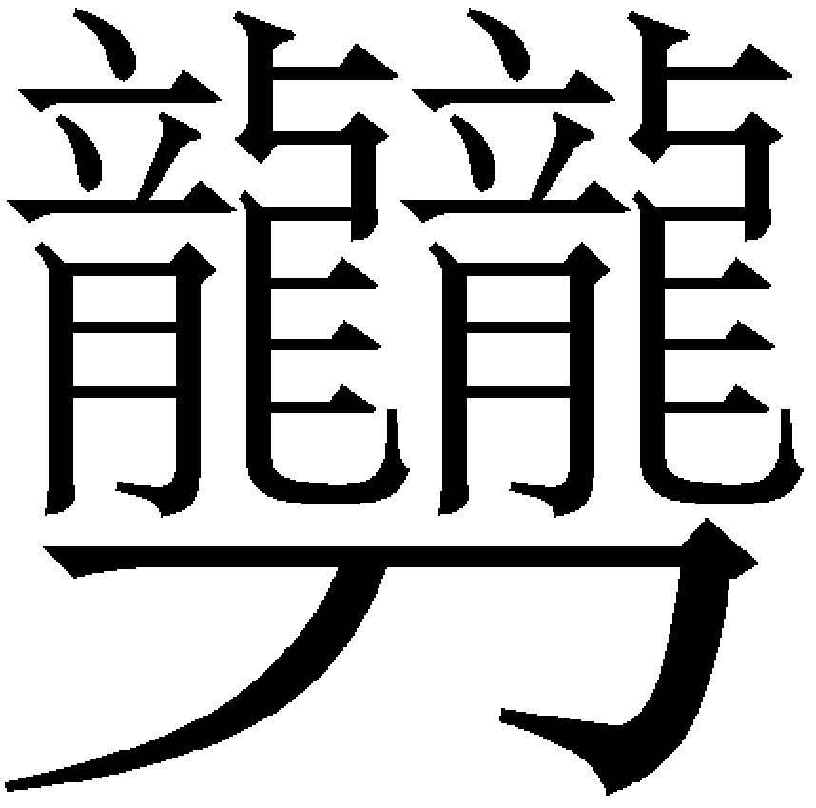=（）豫政，乍（作）（台）邦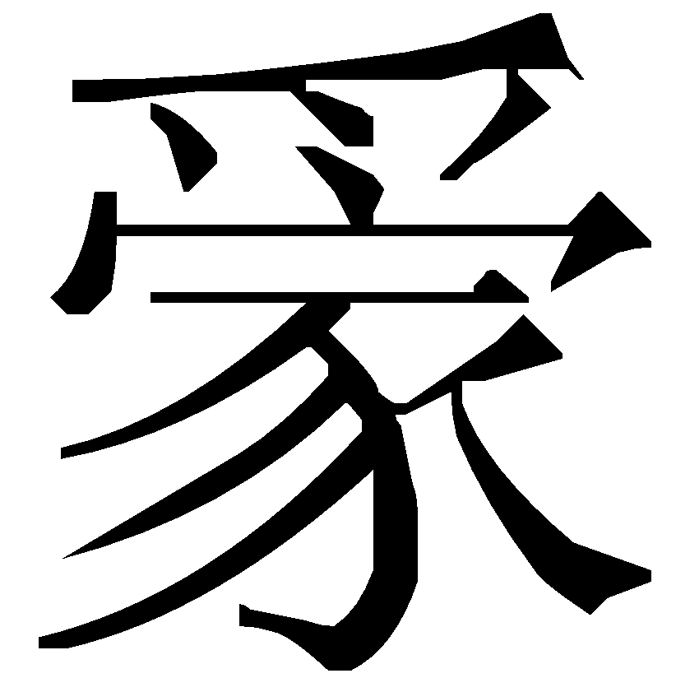（家）。”【押魚陽部韻】
余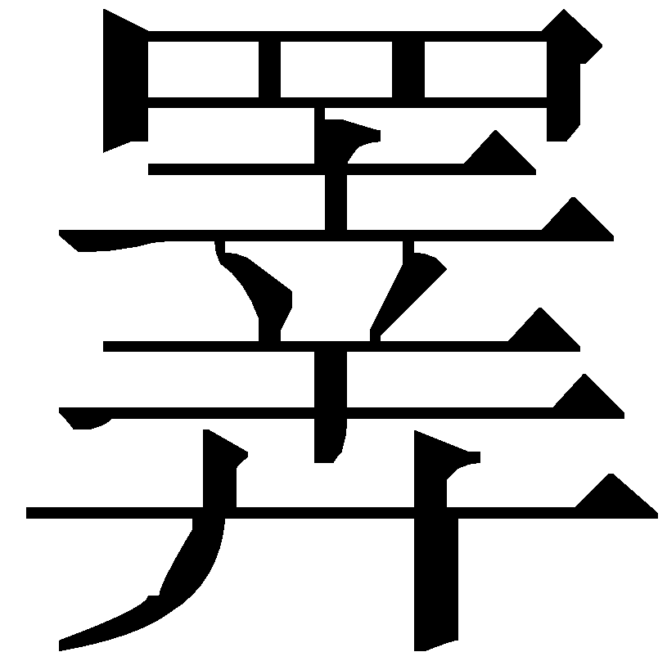（擇）（台）吉金，玄鏐黃鎛（鑪），用自作宗彝龢鐘，台（以）樂好賓、嘉客、父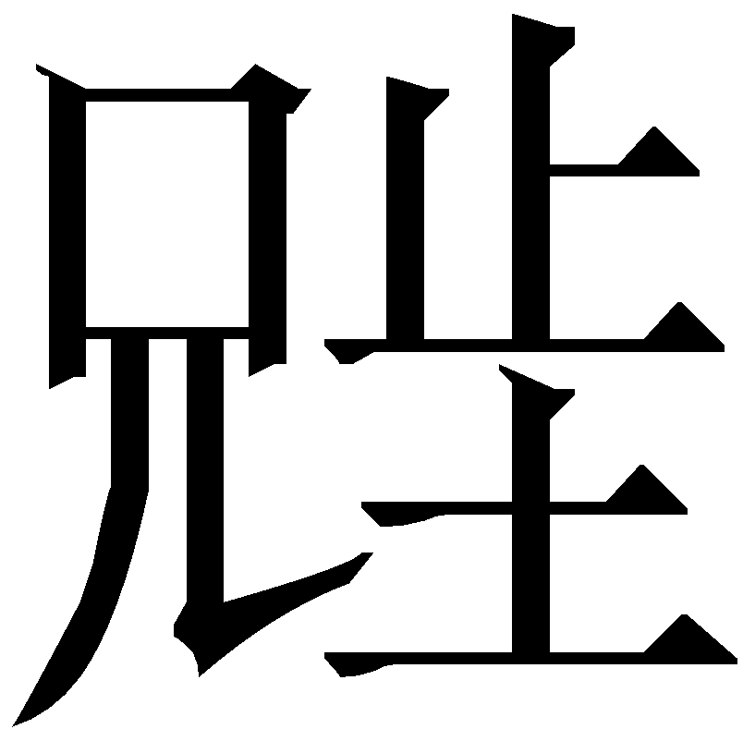（兄）及我大夫。用孝用享，受福無彊（疆），羼（侃）其平龢，休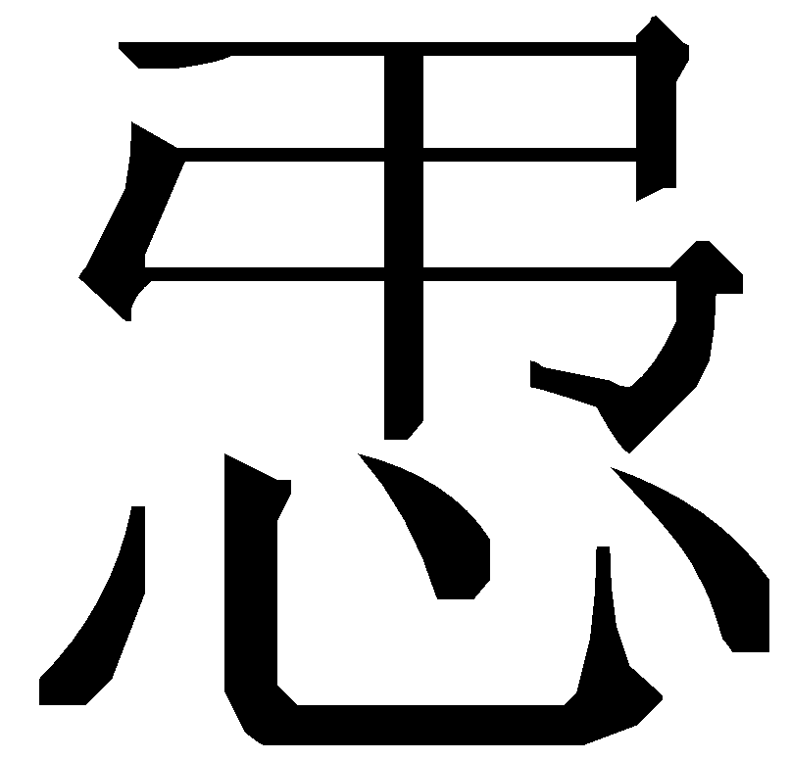（淑）孔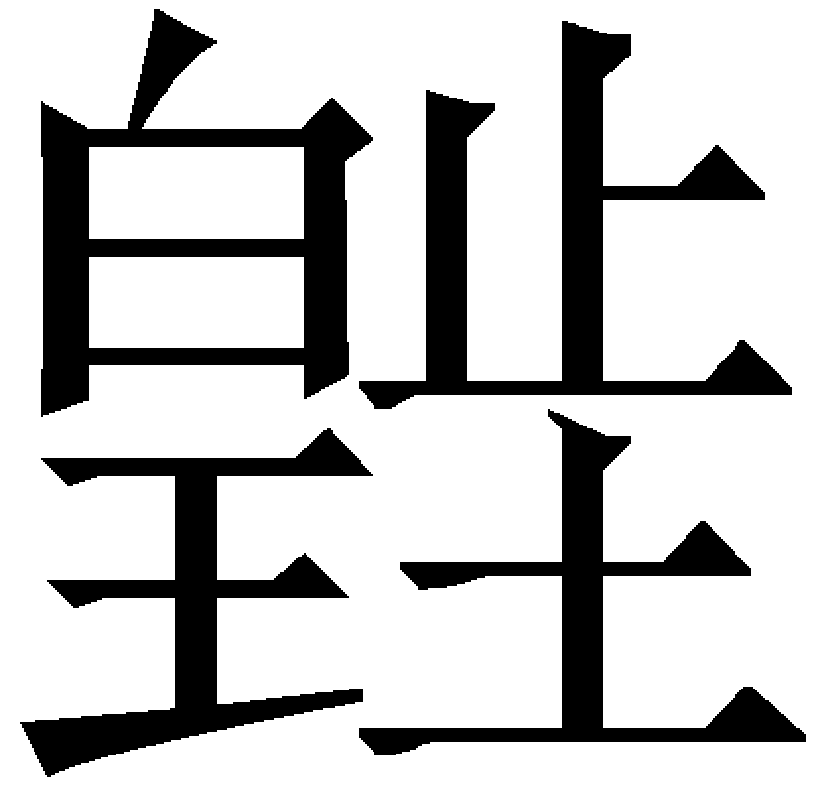（煌）。大夫庶士，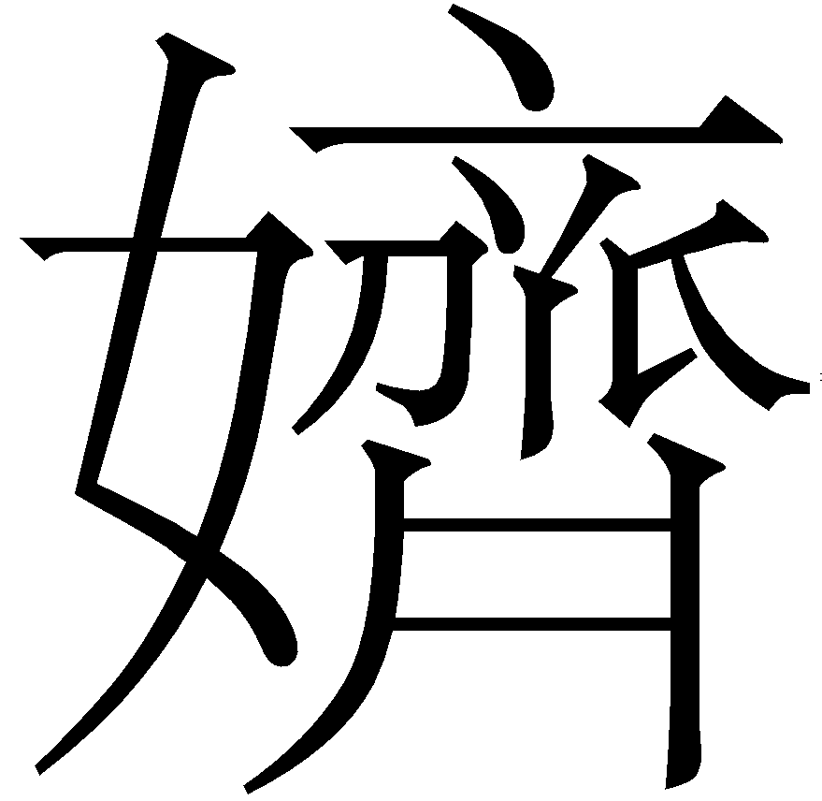=（-齋齋）趩[=]（趩趩-翼翼），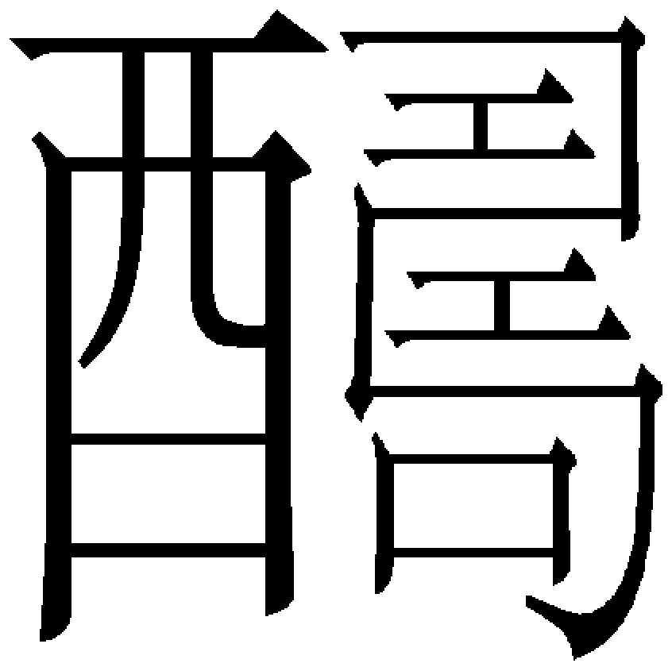（醻）獻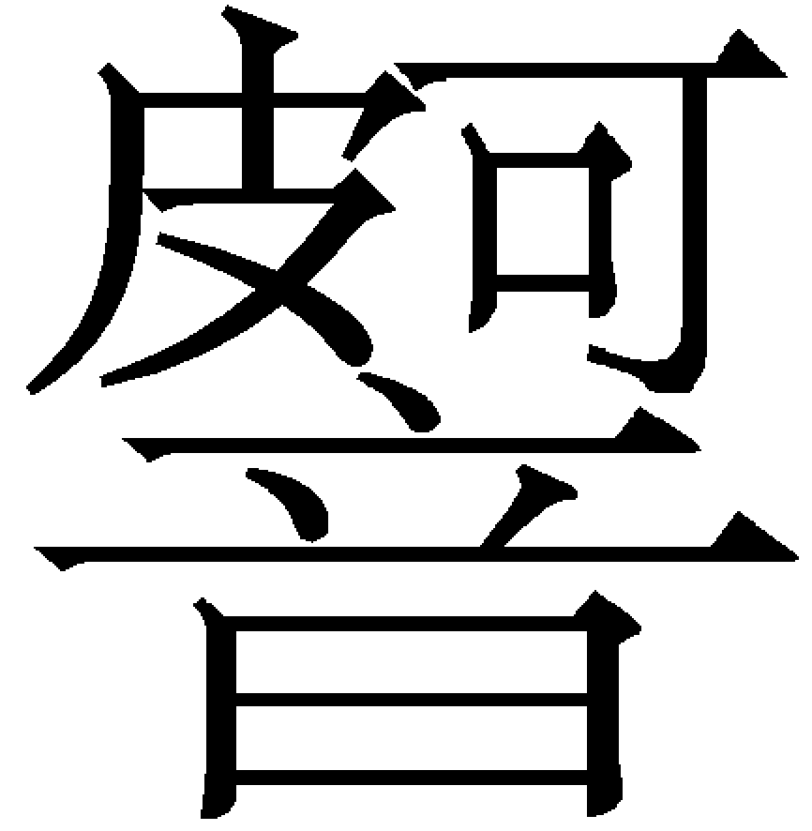（歌）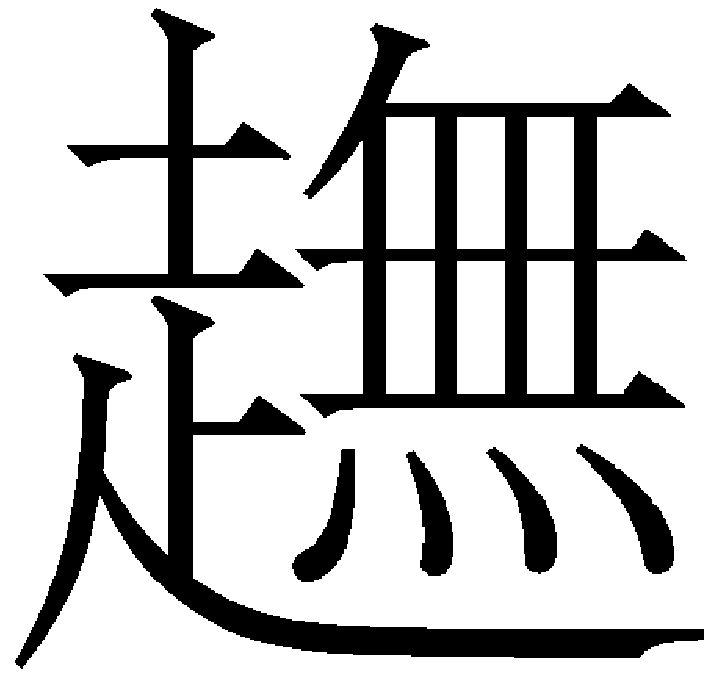（舞），匽（宴）喜（饎）㱃（飲）飤（食）。易（賜）我霝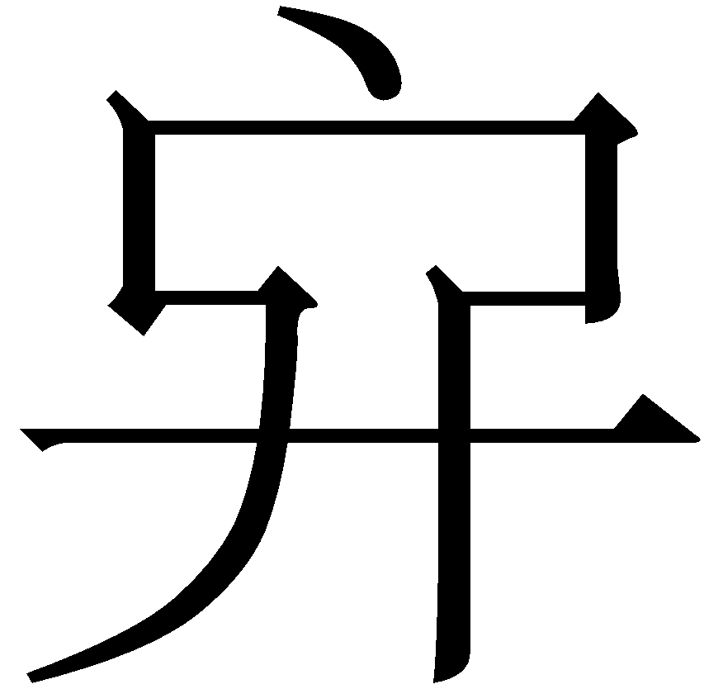（終）黃耇，用受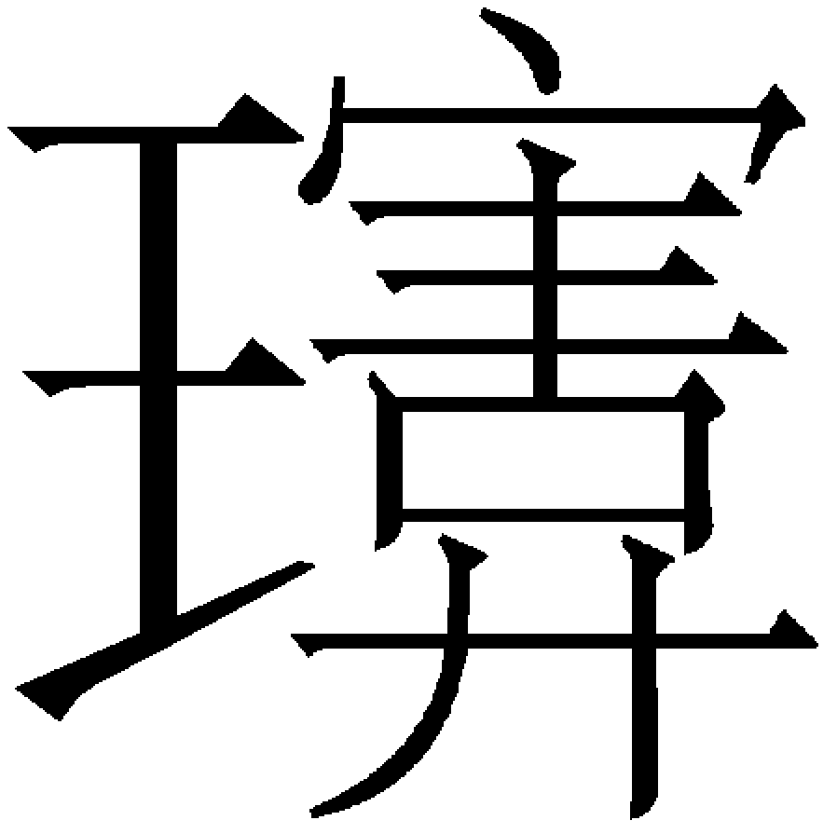（介）福。其萬年母（毋）攺（改），至于孫子，石（庶）保用之。【押魚陽部韻和之職部韻】

余文王之孫=（子孫/孫子）
發表者指出：“孫，第一、三組編鐘該字下有兩個短橫。第二、四組則無。按照古文字的書寫規則，有讀‘子孫’、‘孫子’、‘孫孫’三種可能。本文認爲當讀爲‘孫子’，‘文王之孫子’即‘文王之孫’。”《賸義》同意讀爲“孫子”，認爲此句“謂曾國爲周文王後裔”，並補充了《詩·大雅·文王》類似的文句“文王孫子，本支百世”。
今按：“孫”或加合文符號，或不加，皆泛指後裔而言。“子孫”“孫子”在金文中都很常見，值得注意的是，在春秋時期自述身世的銘文中就有在先祖名之後用“子孫”一語的，如郳公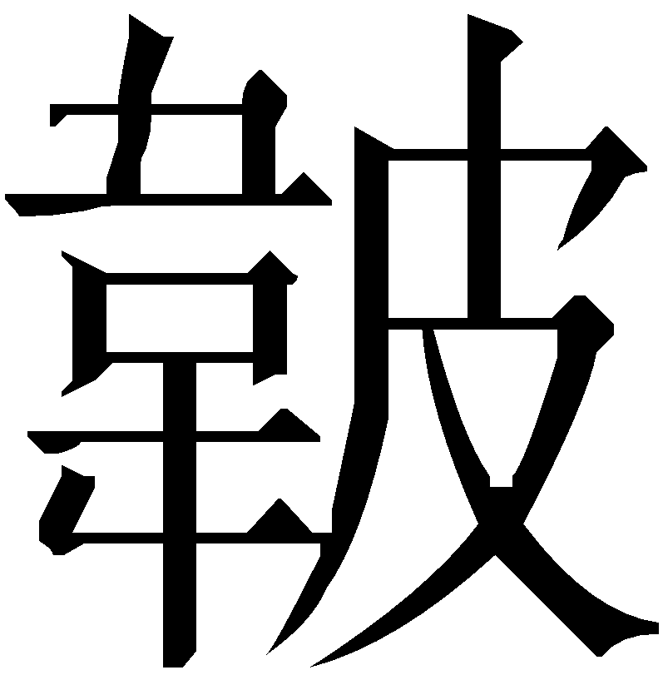父鎛（《銘圖》15815—15818）：“余有融之子孫。”因此，鐘銘中帶合文號的“孫”應該讀爲“子孫”的可能性並不能排除，結合春秋金文反映的當時用法來看，似乎更爲合適。

之邦于曾
發表者認爲“之”是“出”字之誤：
之，第一、三、四組均寫作“之”，第二組寫作“出”。邦于曾，在曾地建邦，則可見曾爲國名或地名。金文中常見“侯于某地”之類的記載，如克盉“命克侯于匽”、宜侯夨簋（《集成》04320）“侯于宜”。之，往也。即前往曾地建邦。我們認爲這裏更可能以“出”字爲是。“之”“出”二字形近，很容易寫錯。出邦于曾，即離開周人的中心區域，到遠在千里之外，處于南洍之地的曾國建邦。同樣的記載見于麥尊（《集成》06015），“王令辟井（邢）侯出坏，侯于井（邢）”。”
今按：編鐘銘文從字體看並非草率之作，且三組均作“之”，誤字的可能性較小，且發表者對“之邦于曾”已有很好的解釋，“之”“出”應該看作義近的異文。

楚既爲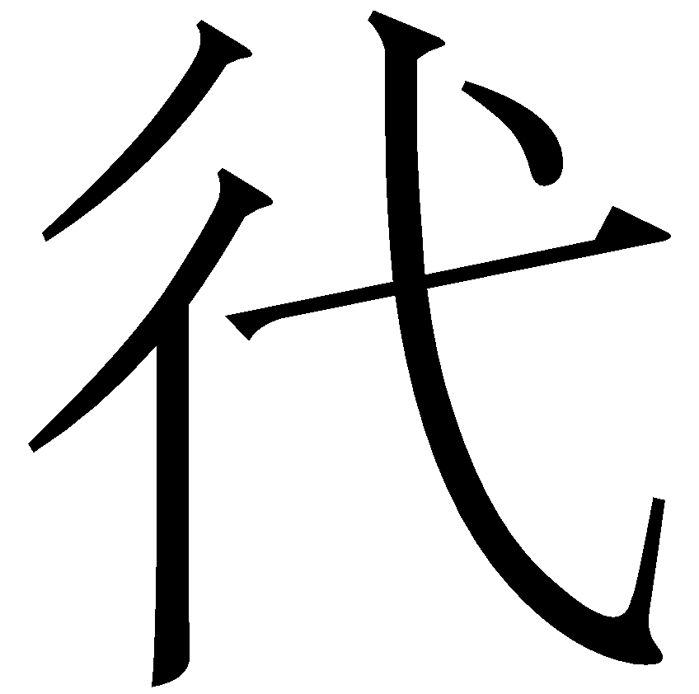（式），（吾）徠（逑-仇）匹之
“”字發表者讀爲“忒”，訓爲差錯，“徠”字隸而未釋，“匹”訓爲匹敵。《賸義》說：“然嬭加係楚王之女，曾國爲楚國附庸，以楚爲忒、訓匹爲敵與當時的曾楚關係不甚相合。”並讀“徠”爲“仇”，是有道理的。《賸義》所引賈連翔先生說將“”改讀作“代”，認爲“代”有承繼之義，“楚旣爲代”當指曾國成爲楚國附庸之事。
今按：“”應讀爲“式”。《詩·大雅·下武》：“成王之孚，下土之式。”毛傳：“式，法也。”此句是說楚國已經成爲模範了，我們曾國可以比得上他，與“余非敢怍恥”義正相關。此處雖是說兩國的關係，實際上也暗含了他們夫婦二人的結合也是匹配的。

（毖）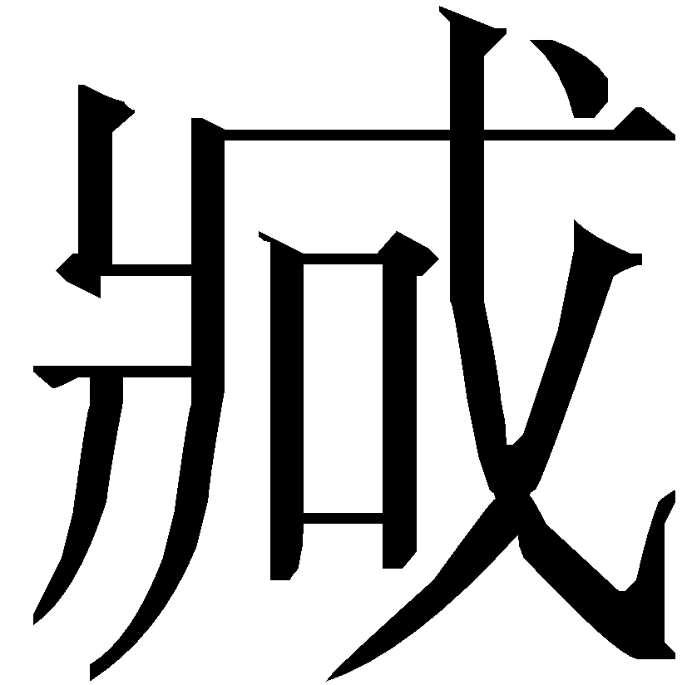（壯）我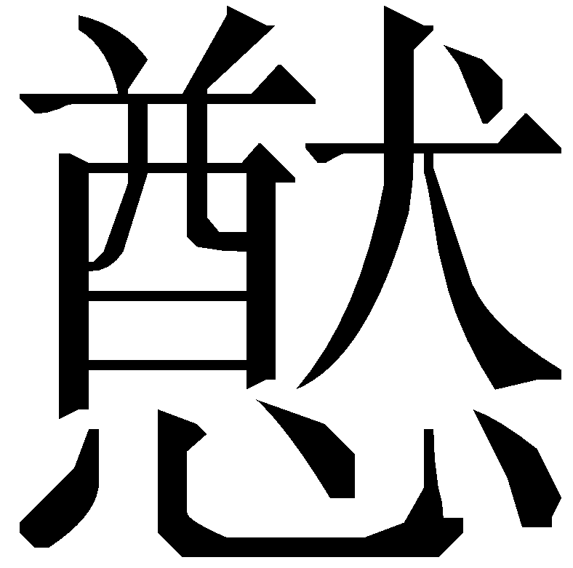（猷）
發表者認爲“”即“密”字，訓爲安定，釋“”爲“臧”，訓爲成功。《賸義》指出該句可對比晉姜鼎（《銘圖》02491）“宣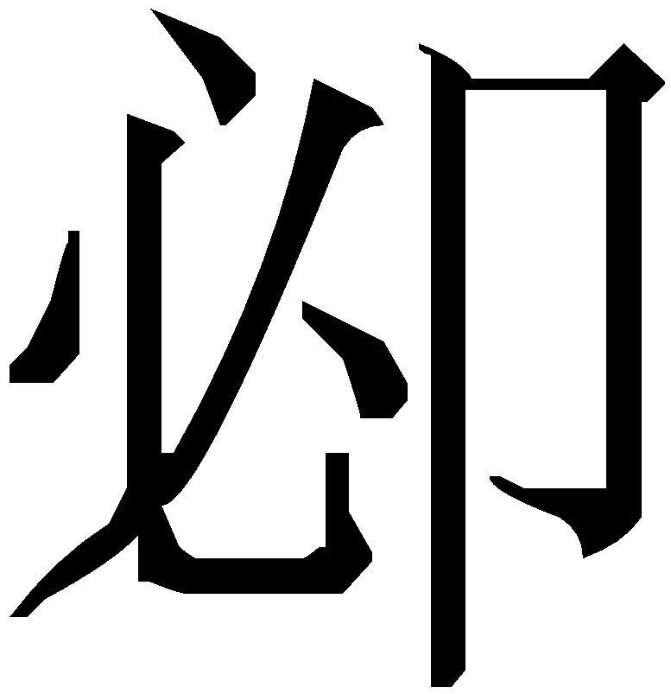我猷”句，認爲“”“”都應讀爲“密”，訓安，將“”括注爲“臧”。
今按：晉姜鼎銘文中“”字當從吳闓生讀爲“毖”，義爲“慎”，“宣”有徧、大義，其句意當是使我的謀劃既全面又慎密。本銘的“”亦當讀爲“毖”。“”字東周文字習見，多用爲壯，如周王孫季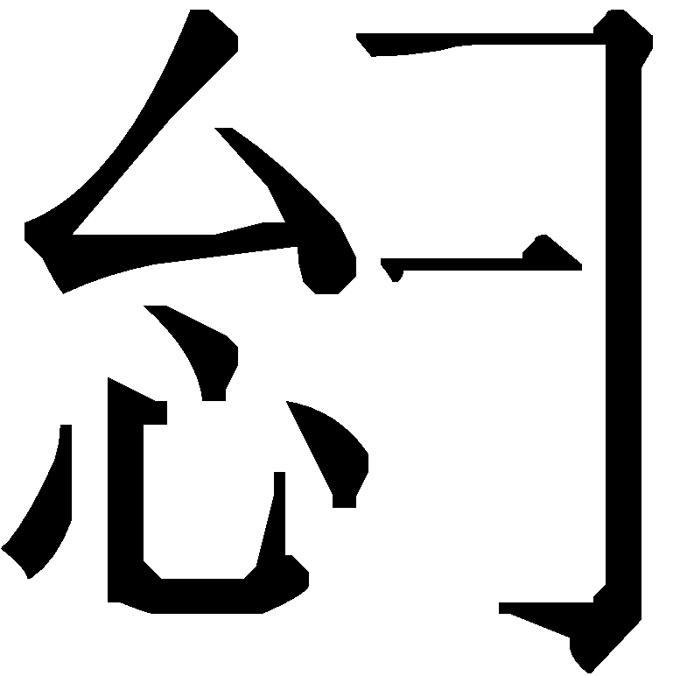戈（《銘圖》17154）：“孔（壯）元武。”謀猷之猷字作“”見於王孫誥鐘（《銘圖》15606）：“誨（謀）（猷）不飤（忒）。”鐘銘此句與晉姜鼎句式相同，但含義略有別，更突出壯武之義，與前後文的內容相應。

余（勉）子加（嬭）曰
發表者釋文作“余虩小子加嬭曰”，認爲“虩”指威嚴貌，“小子”是加嬭的自稱，稱女性爲小子“頗出人意表”，其後一段均爲加嬭自述之辭。
今按：釋文中的“小”字從照片看，似非筆畫，也可能其他幾組編鐘銘文是有“小”字的。其實稱女性爲“小子”雖較少見，但也並非孤例，晉公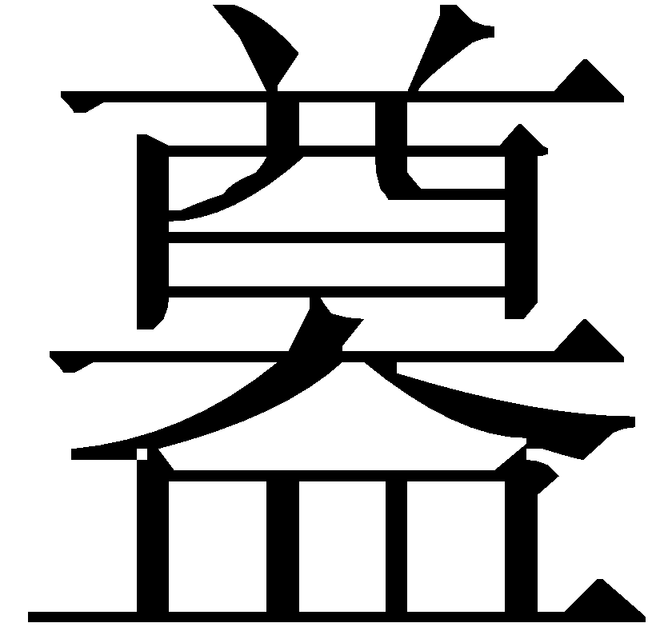（《銘圖》06274）銘文中晉公對女兒就稱“小子”：“唯今小子，整乂爾家，宗婦楚邦。”發表者釋爲“虩”的字，作如下之形：
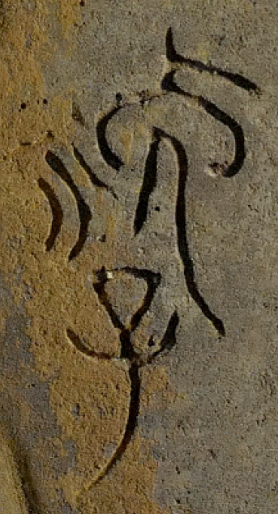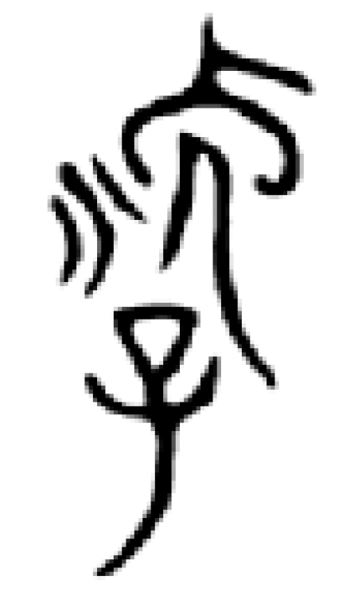
其下部爲“子”，上部左側似爲“水”旁之殘，右側爲“免”，可分析爲从水、㝃聲，或从子、浼聲，頗疑應該讀爲勉。此句之後的一段應該是曾侯勉勵加嬭的話。這段話從內容看，並不像是曾侯夫人的語氣，全篇三段銘文的主語應該是一致的，都是曾侯。
附帶一提，此段下文有“我爲夫”之語，由此也能看出这一段的主語是加嬭的丈夫曾侯。彼處發表者釋文原作“余[爲婦]爲夫”，說“‘爲婦’兩字誤奪，據第三、四組銘文補”。可見第一、二組編鐘銘文相同，均無“爲婦”二字，我們認爲不一定要看作奪字。“我爲夫”就是曾侯自稱，而其他組銘文的“我爲婦爲夫”意思是我們分別作爲婦和夫，兩種表述都可以說得通。銘文中特意有一段勉勵加嬭的話，似乎透露出編鐘是新婚之時製作的。
如果我們的理解不錯的話，那“龏公早陟”一句就不是像發表者所說，是“加嬭的丈夫曾侯寶去世較早”，“龏公”應該是曾侯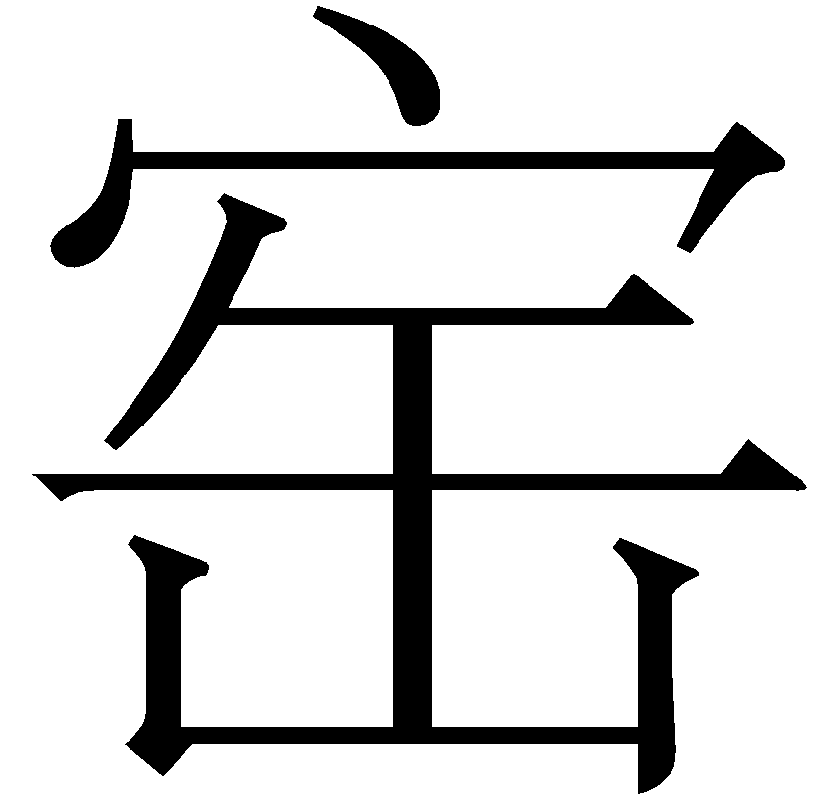的上一代曾侯。

行曾邦，以（台）夏
“行”後之字，發表者釋“相”。今按：此字的右旁並非目形（可對比與鐘銘“擇”“鐘”等字中的“目”旁），當存疑。
“夏”字作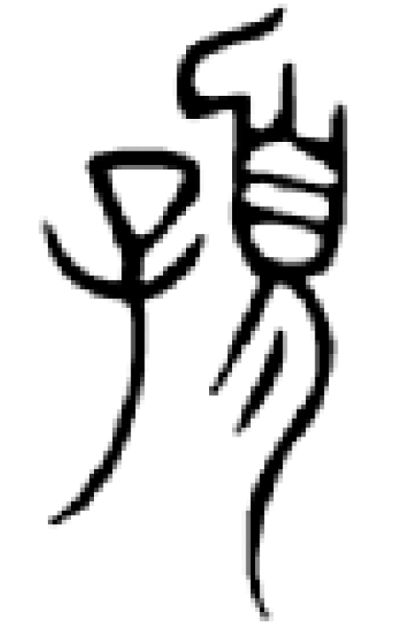，左旁與“子”類似，较爲特殊，可與曾侯與鐘銘的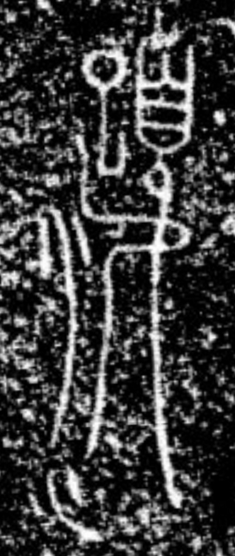字（用爲江夏之“夏”）對照。
“以”後之字，發表者摹本作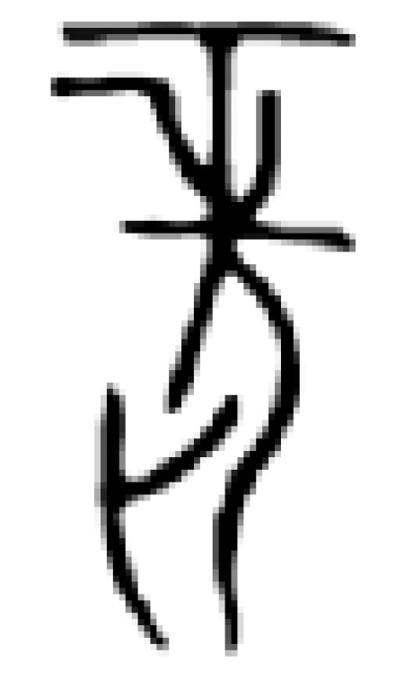，對比照片可知其上部右側尚缺一筆，釋“長”當不可信。疑此字上部與“甹”有關，似可讀作“屏”，“以屏台夏”意思是以屏衛我華夏。

攸=（攸攸）=（-洋洋）
發表者考釋說：“攸，字下有重文符，即悠悠，長久，連綿不斷的樣子。，从馬从羌。字下有重文符，字義不詳，或與攸攸意近。”
今按： “”字的右旁从羊、糸，該旁亦見於包山簡“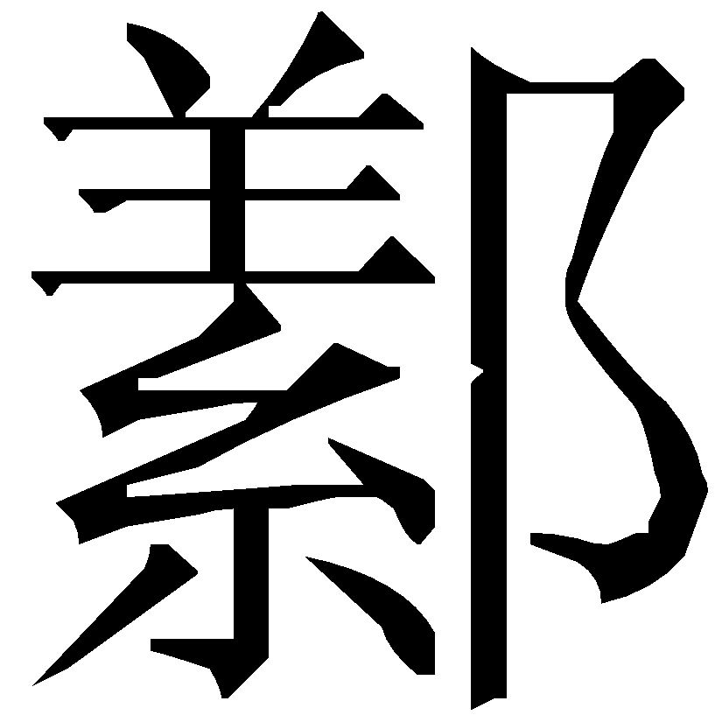”字所从，林澐先生釋爲“羌”，指出是見於甲骨文的寫法。發表者指出兩個疊詞義近是正確的，我們認爲此句與吳王光殘鐘銘文“油油羕羕”近同，劉釗先生對後者曾有考釋：
“油油”與“洋洋”乃一聲之轉，詞義相近。《詩·衛風·碩人》“河水洋洋”，劉向《楚辭·九歌·惜賢》王注引作“河水油油”。“油油”典籍又作“悠悠”“攸攸”“遙遙”“搖搖”“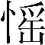”“憂憂”“怞怞”。“洋洋”又作“養養”，本字作“恙”，《說文》“恙，憂也。”“油油洋洋”即“悠悠洋洋”，《爾雅·釋訓》“悠悠、洋洋，思也”。
吳王光鐘銘“敬夙（肅）而（爾）光，油油羕羕。往已叔姬，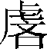（虔）敬命勿忘。”兩句大意是說吳王光囑咐女兒要愛惜榮譽，深思熟慮，永遠恭敬。
“油”字舊釋“沽”，後學界多從劉先生說。現在嬭加編鐘銘文有“攸攸”之語，“攸”與“油”、“”與“羕”古音皆近，更可印證劉先生改釋之確。本銘此句當讀爲“攸攸洋洋”。不過《爾雅·釋訓》中“思也”是思念的意思，如邢昺疏云：“《鄭風·子矜》云‘悠悠我思’，《邶風·二子乘舟》云‘中心養養’，此𣅜想念憂思也。”從押韻情況看，編鐘此語與“余爲夫”當屬一句，可知是有關曾侯的內容（其他組編鐘或作“余爲婦爲夫”，是說曾侯夫妻二人的），劉先生的解釋放到嬭加編鐘銘文裏似不太合適。董珊先生曾將吳王光鐘之語括注爲“悠悠漾漾”，但並沒有進一步解釋。我們認爲讀“油油”爲“悠悠”更爲合適，蔡侯申尊（《銘圖》11815）、盤（《銘圖》14535）銘文“威儀遊遊”中的“遊遊”，郭沫若先生讀爲“悠悠”，于省吾先生讀爲“優優”，林澐先生指出：“遊遊、優優、悠悠都是寬閑自在的意思，衹是該詞沒有固定的專用字罷了。” 令狐君孺子壺（《銘圖》12434-12435）銘文：“柬柬（簡簡）嘼嘼（優優），康樂我家，屖屖（遲遲）康盄（淑），承受屯（純）惪（德）。”亦可資比較。“洋洋”也應理解爲寬舒自在的意思。《孟子·萬章上》：“少則洋洋焉，攸然而逝。”趙岐注：“洋洋，舒緩搖尾之貌。”下句中“舒遲”也是類似的意思。

余（滅）下（舒）屖（遲）
發表者釋文作“余（顯？）下辟”，並解釋說：“，從減從火，讀爲減，減少之意。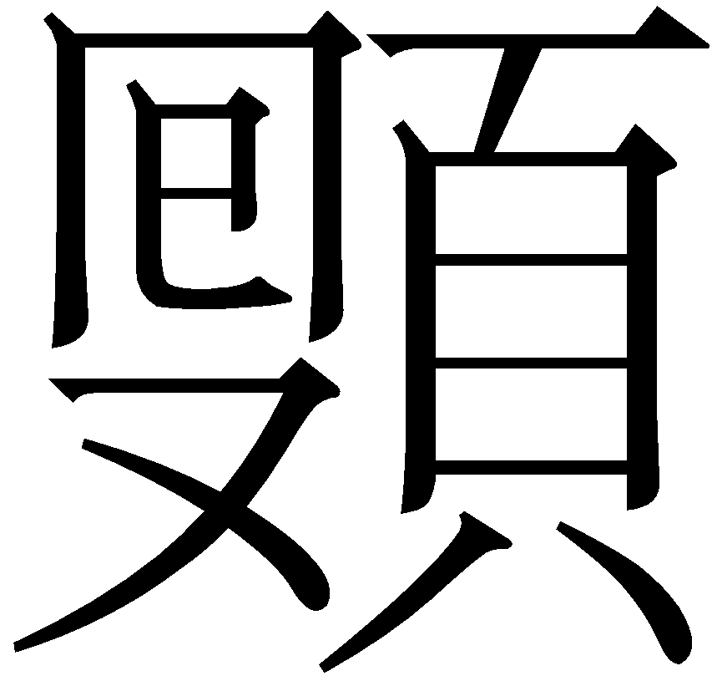，讀爲顯。……辟，天子，君主。……下辟，指死去的歷代曾侯。”
今按：“”即“滅”字。“”見於《說文·頁部》：“，内頭水中也。从頁、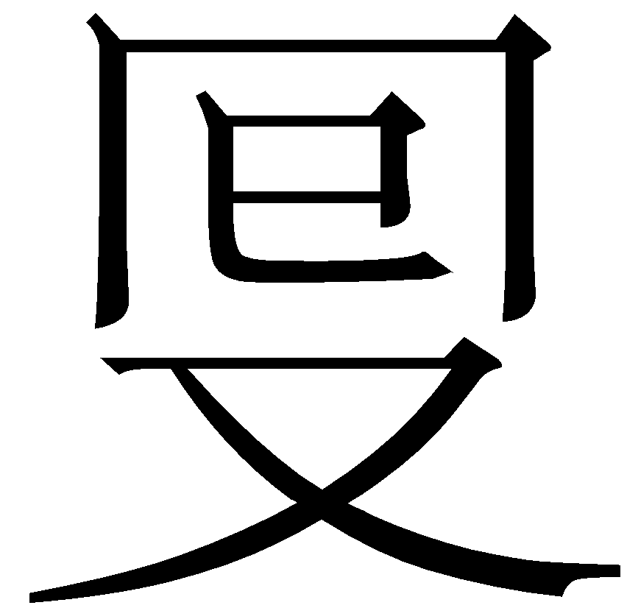，亦聲。”同“沒”。侯馬盟書亦有此字。友人向我指出“滅”當讀爲“黽勉”，正確可從。《詩·邶風·谷風》中的“黽勉同心”阜陽漢簡作“沕沒同心”，“沕沒”對應本銘的“滅”，“烕”“蔑”“末”“勿”“”諸字聲韻關係密切，古文字中通用之例很多，“”與“沒”本爲一字，“滅”讀爲“黽勉”是很合適的。
發表者原釋“辟”之字當釋爲“屖”，“下屖”可讀爲“舒遲”。“舒遲”之語金文習見，“遲”多用“屖”聲字表示，“舒”多用“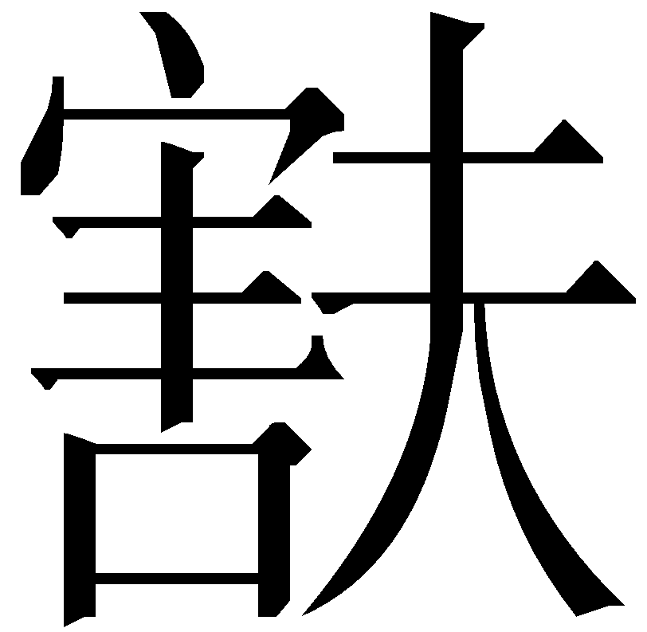”字表示（如下文注釋中所引王孫誥鐘銘文）。“下”古音爲匣母魚部，與見母魚部的“古”有通用之例；“㝬”的聲旁“害”“夫”與“古”古音相近，如器名“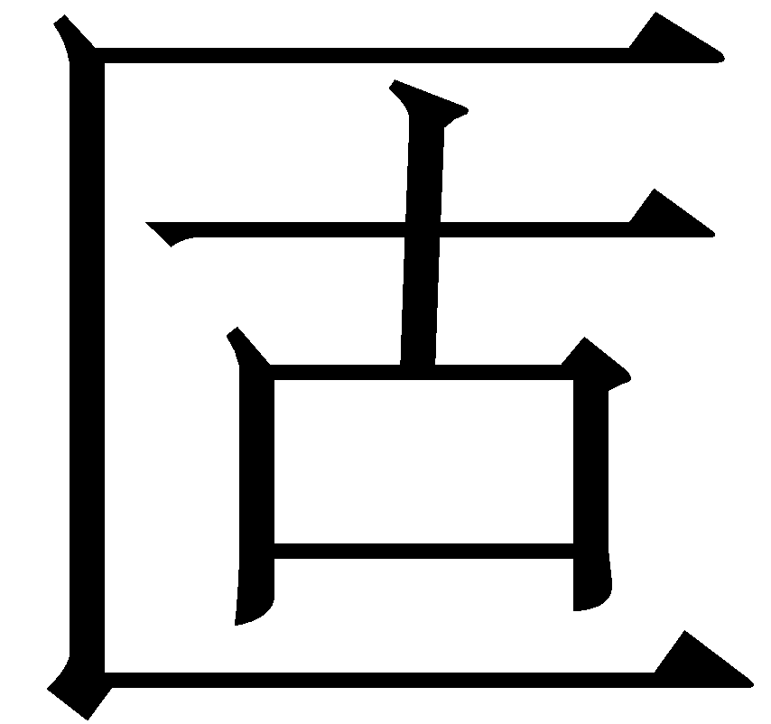”的寫法多樣，其聲旁有“古”“夫”“害”“㝬”等，曾侯乙墓鐘磬銘文中樂律名姑洗之“姑”多用从“害”聲之字表示（“害”本身就有从“古”聲的寫法）。因此從聲音上看，“下屖”讀爲“舒遲”當無問題。

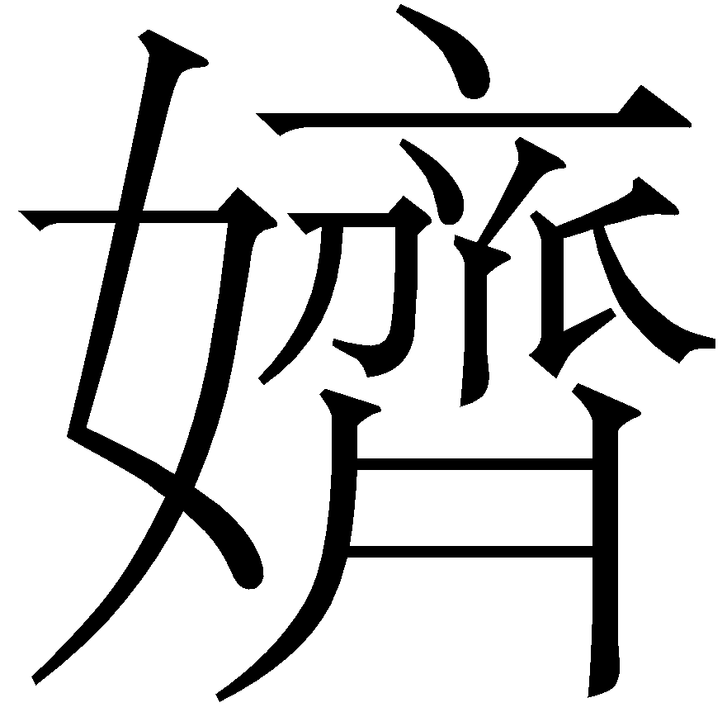=（-齋齋）趩[=]（趩趩-翼翼），（醻）獻（歌）（舞）
此句發表者原釋作“齋翼酬獻歌舞”。今按；“”字下本有重文號，發表者釋文誤脫，根據鐘銘多作四字句以及押韻情況（“趩”與後句的“食”爲職部字，與前句之部字的“士”陰入對轉），我們認爲“趩”後脫漏重文號。“趩”字見於王子午鼎（《銘圖》02468-02474）：“畏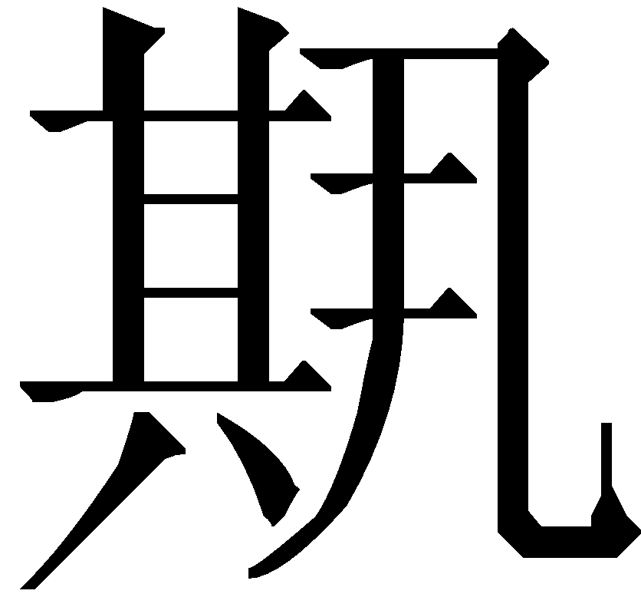（忌）趩=（趩趩-翼翼）。”也是重文。“齋齋”“趩趩”都是恭敬的意思。
“歌”字从音，皮、可皆爲聲旁。清華簡《子儀》有用爲“歌”的从可、克之字，學者或分析爲雙聲符字，或分析爲从可、克聲。“克”爲職部字，與“歌”音並不近，根據嬭加鐘銘來看，《子儀》之字中的“克”似有可能是“皮”之譌寫。

用受（介）福
“”字原形作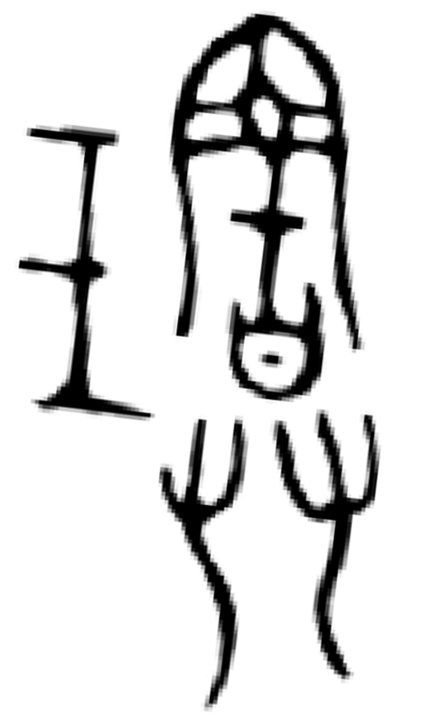，發表者釋爲“寶”，不確。其字左从玉，右旁下部从廾、上部當是害，可對比曾侯乙編鐘中“割”字的“害”旁：、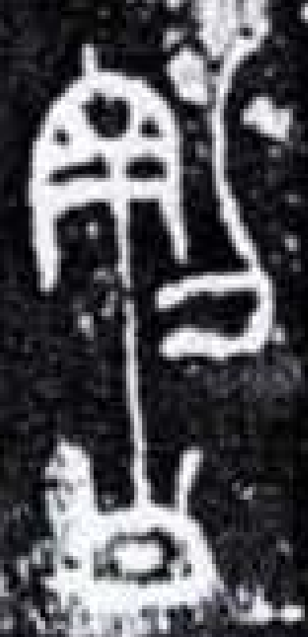、。从害、从廾之字似尚未見到，九店簡中有一個从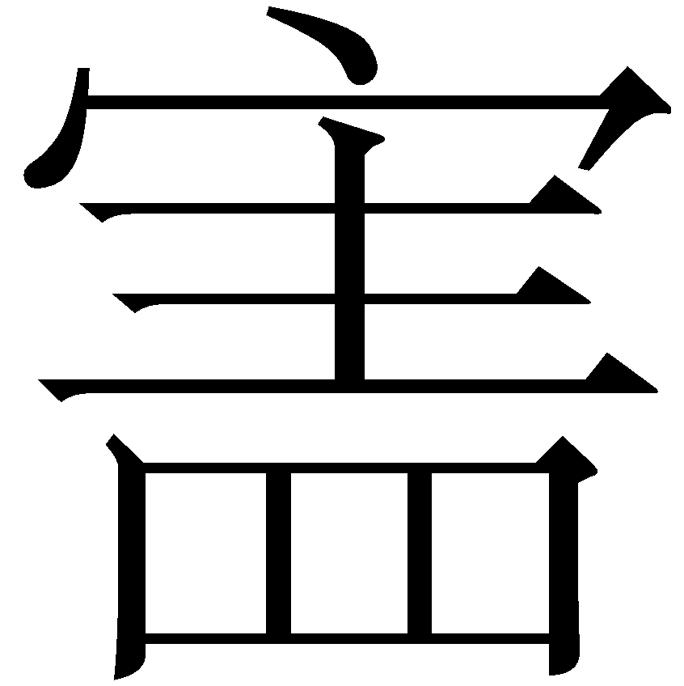、从廾之字作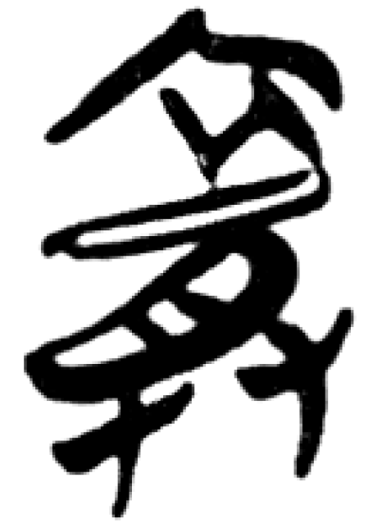，當是其更換聲符的異體；郭店《老子》甲本有一個从害、从又之字作，大概是其省體。鐘銘此句與叔多父盤（《銘圖》14533）“受害（介）福”近同，《易·晉》“受茲介福”《釋文》：“介，大也。”王弼注：“受茲大福。”

2019年8月8日稿
2019年8月9日改

郭長江等：《嬭加編鐘銘文的初步釋讀》，《江漢考古》2019年第3期。下文引用時簡稱爲“發表者”，不另出注。
陳民鎮：《說見於嬭加編鐘等銅器的一個代詞》，清華大學出土文獻研究與保護中心網站，2019年8月7日；陳民鎮：《嬭加編鐘銘文賸義》，清華大學出土文獻研究與保護中心網站，2019年8月7日；陳民鎮：《嬭加編鐘銘“帥禹之堵”解》，清華大學出土文獻研究與保護中心網站，2019年8月7日。下文主要引用第二篇文章（簡稱《賸義》），不另出注。
吳鎮烽編著：《商周青銅器銘文暨圖像集成》，上海：上海古籍出版社，2012年9月。
上海博物館所藏的一件郳公父鎛（《銘圖》15818），學者或隸定上引文句中的“子”字爲“”，根據邾訧鼎用“”作“孫”的情況，讀“孫”爲“遜孫”或“曾孫”，相關研究情況可參石小力：《東周金文與楚簡合證》，上海：上海古籍出版社，2017年7月，第39—40頁。傅修才：《東周山東諸侯國金文整理與研究》，復旦大學博士學位論文，2017年10月，第329—330頁。
此字見於密姒簠（《銘圖》05837），讀爲國族名“密”（參看黃德寬主編：《古文字譜系疏證》，北京：商務印書館，2007年2月，第3401頁）。
吳毅強：《晉銅器銘文研究》，杭州：浙江大學出版社，2018年11月，第225頁。
若其他組銘文中並沒有“小”字，則此處之“子”似可理解爲人名前的美稱，類似例子可參看子仲姜盤（《銘圖》14513）等。
參看謝明文：《晉公銘文補釋》，謝明文：《商周文字論集》，上海：上海古籍出版社，2017年8月，第184頁。
可對比晉公、吳王光殘鐘、蔡侯申尊、盤銘文中父親勉勵新婚女兒的話，不過這些器是勉勵女兒在夫家應該如何如何，而嬭加編鐘中則是說丈夫自己會如何如何。
參看朱曉雪：《包山楚簡綜述》，福州：福建人民出版社，2013年12月，第430頁。
劉釗：《金文考釋零拾》，《古文字考釋叢稿》，長沙：嶽麓書社，2005年7月，第124—125頁
馬曉穩《吳越文字資料整理及相關問題研究》，吉林大學博士學位論文，2017年5月，第72—73頁。
董珊：《吳越題銘研究》，科學出版社，2014年1月，第27頁。
林澐：《古文字學簡論》，北京：中華書局，2013年4月，第153頁。
湯志彪編著：《三晉文字編》，北京：作家出版社，2013年10月，第1318-1319頁。
白於藍編著：《簡帛古書通假字大系》，福州：福建人民出版社，2017年12月，第849頁。
白於藍編著：《簡帛古書通假字大系》，第759—760、846—850頁。
張儒、劉毓慶：《漢字通用聲素研究》，太原：山西古籍出版社，2002年4月，第402頁。
田煒：《西周金文字詞關係研究》，上海：上海古籍出版社，2016年3月，第108—115頁。
裘錫圭、李家浩：《曾侯乙墓鐘、磬銘文釋文與考釋》，湖北省博物館編：《曾侯乙墓》，北京：文物出版社，1989年7月，上冊第554頁。
曾國銅器中有一件春秋早期的曾子倝鼎（《銘圖》02388），字體奇詭難辨，銘文中有一般釋作“（溫）屖（遲）下保”的一句話，這四個字分別作、、、。學者已經指出該銘中頗有一些可與王孫誥鐘銘文對讀的話（參看湖北省考古研究所編：《曾國青銅器》，北京：文物出版社，2007年7月，第426頁），鼎銘中此句對應“（溫）（恭）（舒）（遲）”。頗疑所謂“保”字應釋爲“屖”，一般釋“屖”之字應當是“龏/龍”的譌寫（此二字中的“〇”形都是“䇂”形筆畫的譌寫）。如果我們的懷疑可信的話，則“舒遲”二字寫作“下屖”正與嬭加編鐘的用字相同。
朱忠恒：《〈清華大學藏戰國竹簡（陸）〉集釋》，武漢大學碩士學位論文，2018年5月，第114—115頁。
李守奎編著：《楚文字編》，上海：華東師範大學出版社，2003年12月，第268—269頁。
徐在國、程燕、張振謙編著：《戰國文字字形表》，上海：上海古籍出版社，2017年9月，第359頁。
滕壬生編著：《楚系簡帛文字編（增訂本）》，武漢：湖北教育出版社，2008年10月，第694頁。
黃德寬主編：《古文字譜系疏證》，北京：商務印書館，2007年2月，第2374頁。

